Carl Gustav Jung, kolektivno nesvjesno i suvremene teorije

www.maturski.org

- Uvod з
- Carl Gustav Jung i kolektivno nesvjesno

- Carl Gustav Jung 4
- Kolektivno nesvjesno 6
- Struktura psihe i odnos sa kolektivno nesvjesnim 7

- Persona 8
- Ja 9
- Svijest 9
- Individualno nesvjesno 9
- Sadržaj kolektivno nesvjesnog i arhetipovi 10
- Anima i animus 11
- Sjena 11
- Jastvo 11
2.4. Epilog drugog poglavlja 1з
3. Fizika kolektivno nesvjesnog
- Slijepa ulica kvantne fizike 14
- Kvantni vakuum 15
- Zapis kolektivno nesvjesnog u kvantnom vakuumu 16
- Torus i Implozijska fizika 17
- Epilog trećeg poglavlja 18
4. Biologija kolektivno nesvjesnog
- Hologramsko pamćenje 19
- DNK kao komunikator 20
- Epilog četvrtog poglavlja 21
5. Fizika Jastva
5.1. Analogija torusa i Jastva 22
- Zaključak 26
- Literatura 27
1. Uvod

Prvi problem pri preciziranju teme sadrži se u nemogućnosti sabiranja pojma kolektivno nesvjesnog i Jastva, oni u sebi sadrže beskonačnost, a beskonačnost ima sklonost izbjegavati definiranje. Ironično, kolektivno nesvjesno sadrži svaka individua koja promatra ova slova, čak štoviše, izvjesna količina nesvjesnog je u interakciji sa slovima koje oči sa zakašnjenjem «vide». Navedena nepreciznost i zanimljivost uloge nesvjesnog u osobnom životu kao pojedinca (i kolektiva) je razlog zanimanja za temu. Carl Gustav Jung je kvalitetan navigator kroz otkrivanje slojeva nesvjesnog. On je navigiranju kroz njih posvetio svoj život. Naravno, navigacija se od njegovih zapisa proširila i na druge mogućnosti istraživanja pojma kolektivno nesvjesnog i Jastva. Integralniji pristup temi ima sposobnost otkrivanja nevjerojatnih dimenzija prirode unutar sveukupnosti čovjekova psihičkog života. Metodologija kojom ću se stoga koristiti nadilazi granice konvencionalne psihologije jer je evidentno da psiha nije samo psiha već je psiha neodvojiva činjenica sveukupnog čovjekovog postojanja, koja nema granica ukoliko ih sami ne postavimo ispred nepoznatog. Stoga sama psiha nadilazi psihologiju te je za opisivanje njezine djelatnosti potrebno istraživati i druge znanosti koje se bave psihologijom kao nusproduktom istraživanja. Nadalje, Carl Gustav Jung može poslužiti kao odličan temelj za istraživanje psihe te njezinog kolektivno nesvjesnog i Jastva, no temelj služi za nastavak gradnje. Dakle, cilj mojeg rada je nastaviti gradnju pojma kolektivno nesvjesnog i Jastva, «Tko god traži vječni život mora tragati za mjestom odakle su ljudska priroda i život prvobitno potekli»\

Willhelm., R., Jung., C.G., Tajna zlatnog cvijeta, Niš: Gradina, 1990, str.7 Jung, C.G., O psihologiji nesvjesnog, Beograd: Matica srpska, 1977, str. 184
2. Carl Gustav Jung i kolektivno nesvjesno

2.1. Carl Gustav Jung
Jungova autobiografija otkriva zanimljivost njegova djela. Rođen je 26. srpnja 1875. godine u švicarskom selu Keswill, ali od četvrte godine živi s roditeljima u Baselu. Djetinjstvo obilježava egzistencijalnim pitanjima koji se očituju u zanimljivim unutarnjim doživljajima npr., dok je sjedio na kamenu ukopanom na jednoj kosini, započeo je izmišljenu igru. «Ja sjedim na ovom kamenu i on se nalazi ispod mene», zatim bi kamen preuzeo Ja, «Ja ležim ovdje na ovoj kosini, a on sjedi na meni». Niknulo je pitanje, «Jesam li ja onaj koji sjedi na kamenu, ili sam ja kamen na kojem sjedi on». Drugi primjer je izrada malenog čovječuljka, obojenog u crno, obučen vunenim kaputom, koji je boravio na zabranjenom tavanu u krevetu napravljenom u školskoj pernici. Čovječuljak je ležao pored njegovog duguljastog kamena kojeg je Jung izvadio iz Rajne te vodenim bojicama podijelio na gornju i donju polovicu. Figurica je prvo nastojanje za izražavanjem tajne. Tajna je bila ključ njegova djetinjstva te je on neprestano bio u potrazi za njom. Doduše, tajna se nije mogla izraziti, ali on je jasno osjećao da postoji nešto «veoma tajanstveno o čemu ljudi ne znaju». Beskonačnu potencijalu tajne, Jung je otkrivao tokom života. Godine unutar njegove psihijatrijske djelatnosti su prolazile naslučivajući smisao shizofrenije. Osjećao je dubinu simptoma shizofrenije usprkos tadašnjoj (a i današnjoj) psihijatrijskoj ignoranciji. Famozan i legendaran odnos sa Freudom prekinut je tajnom. Freuda je više od istine zanimalo vodstvo kao autoriteta nad psihoanalitičkom seksualnom dogmom te nije bio u stanju pratiti Jungove ideje koje su izlazile iz dječačke tajne nadilazeći psihoanalizu. Njegove su ideje poprimale mističan, okultan karakter. Godine 1913. Jung i Freud prekinuli su svaki kontakt. Junga su kolege odredom napuštali, njegova knjiga je proglašena bezvrijednom, a on mistikom. Jung je znao da će ga tajna uvijek nositi u usamljena područja gdje ga drugi neće htjeti i moći pratiti. Ovaj raskid je rezultirao kaotičnim stanjem odkojeg se konačno i oporavio. Misterija je dosegla vrhunac 1916.g. kada je tajna imala potrebu da izađe na vidjelo. Jungova obitelj i posluga su bili ushićeni onime što se počelo događati na njihovom imanju. Jung je osjećao nemir i zloslutno ozračje. Zvono je počelo mahnito zvoniti, napetost se mogla dotaknuti. Jung je rekao «Čitava je kuća bila puna kao da se u njoj nalazi gomila naguranih duhova». Jung se drhteći pitao što se događa, a rezultat pitanja je djelo Septem Sermones ad Mortuos. Djelo je napisao gnostički pisac Bazilid (2. st.) kojeg je Jungovo nesvjesno reproduciralo. Septem sermones sadrži nit kojom će Jung biti vođen tokom života. Propovjedi sadrže učenje o vječnom i beskonačnom ništavilu i punoći - Pleromi, odnosu sa Creaturom, principima individuacije te đavlu i bogu Abraxsasu. Vrijedno i zanimljivo djelo je njegova tajna koju je objavio nakon oklijevanja pod pseudonimom gnostika Bazilida iz Aleksandrije. Postmortalno je objavljeno da on stoji iza djela.

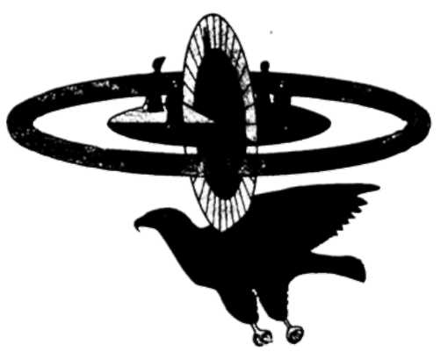
Jung je tokom svoga života aktivno proučavao svoj bogati svijet te je među svojim pacijentima primjećivao simbole, snove i iskustva koja su do najmanjeg detalja povezane sa principima koje je
Slika 1. Paulijev svjetski sat⁸
nalazio unutar sebe. Vremenom i aktivnim
studiranjem mistike, alkemije, okultizma, religije, mitologije, filozofije itd. došao je do zaključka da je psiha povezana sa izvorom koji

je univerzalan za svakog pojedinca. Npr. kod fizičara Wolfganga Paulia koji je tražio pomoć od Junga te postao njegov kolega u istraživanju fizike i psihe, pojavila se slika u snovima, tzv. Svjetski sat (vidi sliku 1.). Jung je otkrio povezanost sa alkemijskim i kabalističkim sustavima. Zapanjujuća podudaranja koje je Jung zamjećivao još od rada se shizofrenim pacijentima, dovela su ga do teze o kolektivnom nesvjesnom. Kroz daljnja istraživanja i privatnu praksu je ustanovio i oblikovao analitičku psihologiju ujedinjujući teoriju i praksu.
Carl Gustav Jung je ostavio iza sebe bogato nasljeđe autentičnog znanja i istraživanja za kojeg u konvencionalnoj psihologiji i psihijatriji nema
⁸ Nacrtao Byers-Brown; Peat., F.D., Sinkronicitet, Čakovec: Dvostruka Duga 2000 str. 27
San je moguće interpretirati na mnogo razina. Ugl. Jung je sliku uzeo kao primjer višerazinske mandale
istinskog razumijevanja. Unatoč tome, on je jedan od najznačajnijih istraživača psihe, preciznije rečeno, tajne o ljudskoj psihi.

2.2. Kolektivno nesvjesno

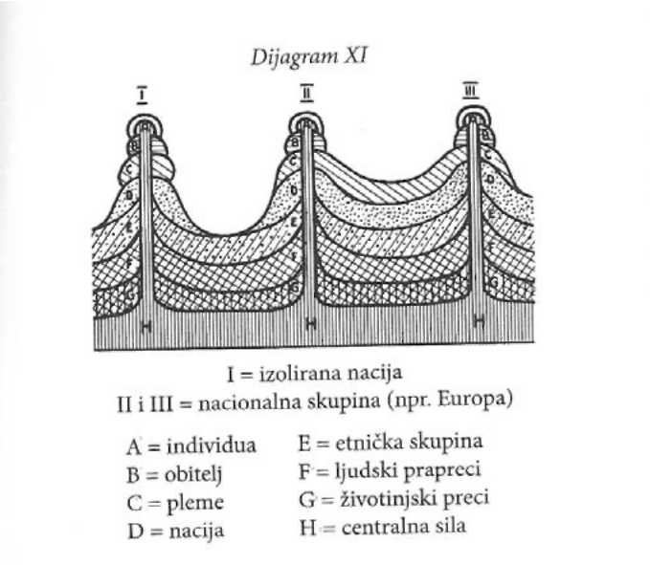
2. prikaz sustava kolektivno nesvjesnog

Ispod sloja individualno nesvjesnog nalazi se gotovo beskonačno polje kolektivne psihe. Kolektiv sadrži povijest (i budućnost) psihičkog sadržaja na razinama individue, obitelj, plemena, nacije, etniče skupine, ljudskih te životinjskih prapredaka. (vidi sl. 2). Isto kako tijelo ima svoju povijest razvijanja, tako i sveukupni psihički sadržaj

zapisan u polje kolektivnog
nesvjesnog, jednako kako je kolektivno nesvjesno utisnuto u polje označenog na slici 2. kao centralna sila.
Svijest ima mogućnost ignoriranja ili asimiliranja sadržaja nesvjesnog. Svaki pojedinac je uronjen u polje kolektivnog što sa sobom donosi potencijal za asimilaciju sadržaja. Ukoliko se nesvjesno ignorira ono ima mogućnost u potpunosti dirigirati djelovanje čovjeka. Izuzmu li se sadržaji stečeni tokom života, svijest ima otvoren put za uranjanje u bogati sadržaj psihičkog nasljedstva. Kolektivno nesvjesno predstavlja objektivni sadržaj psihičkog života pojedinca. Unutar cjelokupne populacije čovječanstva, nalaze se istovjetni motivi koji su u većoj ili manjoj mjeri obojeni subjektivnim sadržajem. Psihološki gledano, kolektivno nesvjesno je činjenica čovjekova psihičkog života, te se pojam primjenjuje za psihički sadržaj pojedinca koji nije stečen tokom života. Naravno, raznolike kulture su imale vlastite predodžbe koje odgovaraju Jungovom konceptu, no sa znatnim razlikama. Najpoznatije analogije su Aristotelov eter radijacija, isijavanje) te alkemijski (populariziran teozofijom) astral (lat. astrum -zvijezda). Generalno rečeno, kolektivno nesvjesno je polje memorije utisnuto u beskonačnu energiju etera odnosno akaše, te je u konstantnoj interakciji sa čovjekovim cjelokupnim psihičkim sadržajem. Važno je naglasiti da polje memorije na sadrži samo prošlost, već i sadašnjost i budućnost. Osim bezbrojnih svjedočanstva i iskustva koji se pojavljuju univerzalno, interakciju su dokazali i istraživači Instituta za istraživanje anomalija sa Princeton sveučilišta¹⁰. U projektu nazvanom «Projekt globalne svijesti», znanstvenici koriste generator slučajnog šuma (random noise generator), koji u skladu sa kvantnom mehanikom proizvodi slučajan šum prevodeći ga zatim u binarni kod, 0 i 1. Dokazano je da
(grč. aD0f|p, aithein - goriti, sjatij, hinduistička akaša (sansk. Akaša, ЗЈШ"?Т -⁹ Jacobi, J., Psihologija C.G. Junga., Zagreb: Scarabeus-naklada 2006; str. 51
pojedinac može utjecati na
generiranje koda¹¹, tako da
on odstupa od moguće
slučajnosti. Sljedeći korak je
bio instaliranje RNG-a na
sveučilišta diljem svijeta koji
su spojeni na glavno
računalo na Princeton-u.
Rezultat je bio značajno
odstupanje slučaja u RNG-a
prije događanja 11.rujna
Slika 3. Zapis rng uređaja 11.9.2001.¹² 2 001. g. (vidi sl.3) Dakle, polje
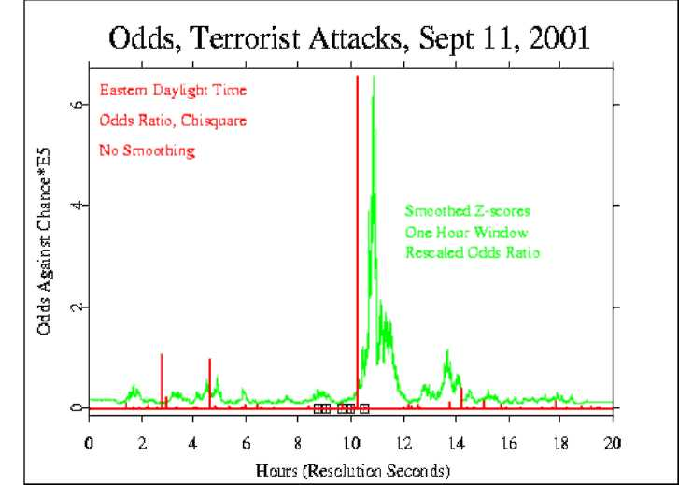
kolektivno nesvjesnog uronjenog u polje akaše/ etera/ astrala je u konstantnoj interakciji sa čovjekom.

2.3. Struktura psihe i odnos sa kolektivno nesvjesnim
http://noosphere.princeton.edu/ ,13. travanj.2008.
Ovo se uobičajno naziva telepatija (grč. tele -. daleko, grč. patos - osjećaj - «komunik. osjećajima») Nelson, R. Sep.11 2001: Exploratory and Contextual Analyses, http://noosphere.princeton.edu/terror.html
13. travanj 2008.
Jung je tvrdio da je nemoguće potpuno spoznati psihu. Jedan dio nje je uvijek nesvjestan. Preciznije rečeno, jedan dio nje je uvijek uronjen u kolektivno nesvjesno koji poput potoka teče nakupljajući se na brani psihološke strukture.
Jungova teorija obuhvaća širok spektar psihe. On je prvi znanstveno zakoračio u trans-personalno. Prvi velikan koji se usudio šokirati kolege odlaskom u duboke slojeve psihe gdje je ležalo carstvo kolektivno nesvjesnoga. Prateći sebe i svoje pacijente razradio je strukturu psihe daleko proširujući dotadašnje konvencionalne uvide. Na slici 4. je prikazana Jungova struktura psihe uronjena u akašu/ eter/ astral.

2.3.1. Persona

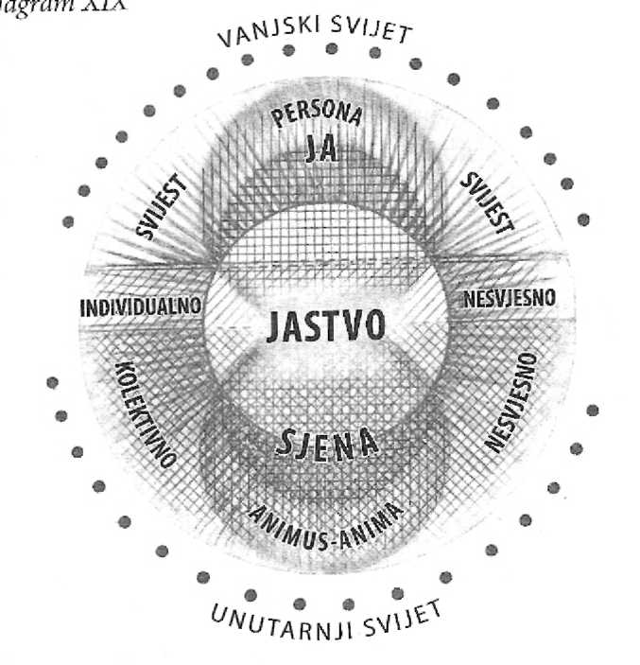
Slika 4. Jungova struktura psihe (u budnom stanju)
13

Izvorno značenje grčke riječi persona znači maska. Ona je kompromis između unutarnjeg i vanjskog svijeta. Približno odgovara Freud-ovom egu. Temelj persone je već sa 5-6 godina utvrđen. Uloga koju smo preuzeli od društva zauzima bitno mjesto u personi. Dojam o sebi kojeg održavamo i želimo ostaviti u vanjskom svijetu je

glavna funkcija persone.
Ukoliko se Ja poistovjeti sa personom, što nije rijetkost, svijest ime uski izbor djelovanja. Njezina struktura nije fleksibilna te takva osoba provodi svoj život unutar svog «životnog sadržaja», svog scenarija koji osobu čini determiniranom. Društvene uloge osobi predstavljaju jedinu mogućnost djelovanja. Suština osobe živi u sjeni persone umjesto da persona živi u sjeni suštine. Zdrava persona je fleksibilna i uspješno uravnotežuje vanjske i unutrašnje potrebe. Ona ima svoje arhetipsko podrijetlo u formuliranju strukture psihe.

Jacobi, J., Psihologija C.G. Junga., Zagreb: Scarabeus-naklada 2006; str 168
2.3.2. Ja
U središtu svijesti nalazi se Ja. Ono što percipiramo, sadržaj kojeg smo svjesni obrađuje Ja. Dakle Ja se sastoji od svjesnih opažanja, misli, osjećaja, vizualiziranih slika, utiska itd. Širenjem znanja odnosno svjesnosti, Ja stječe uvide omogućavajući joj širi izbor. Ja izabire čega će biti svjesna odnosno na što će koncentrirati svijest.

2.3.3. Svijest
Svijest odnosno svjesnost je glavni produkt Ja. Kada je svijest svjesna Ja, onda je Ja samo-svjesno. Samosvjesnost, odnosno svijest o sebi, sprječava disperziju svijesti i gubljenje u automatizmu misli, osjećaja, tjelesnih senzacija itd. Samosvjesnost sprječava mehaničnost čovjeka. Promatranjem npr. običnog bijelog zida sa svjesnošću o sebi i bez svijesnosti o sebi, možemo steći dva različita utiska. U prvom slučaju se jasno sjećamo sebe i bijelog zida te bez problema osjećamo iskustvo te lagano se možemo vratiti u njega, dok u drugom slučaju se sjećamo jedino bijelog zida koji će vremenom izbljediti u nevažnim sjećanjima. Biti svjestan znači - biti svjestan sebe. Koherentnošću između misli i emocija, samosvjesnost ima najbolje predispozicije za ostvarenje. Nadalje, važno je napomenuti da su Jung i drugi potvrdili vlastitim iskustvom i istraživanjima da svijest postoji neovisno o tijelu.

2.3.4. Individualno nesvjesno
Freudova psihoanaliza je započela sa proučavanjem individualno nesvjesnog. Ono graniči sa Ja i personom. Ispunjena je sadržajem stečenim tokom života koji je potisnut, zanemaren ili ignoriran. Ono je i sjedište Jungovih kompleksa koji se ponašaju poput zasebnih, autonomnih dijelova psihe. Organizirani skup misli, osjećaja, sjećanja, ideja itd. privučen magnetski centrom stvara kompleks koji utječe na život pojedinca. Npr. kompleks majke sadrži svaku ideju, misao, dojam, osjećaj itd. koji je povezan sa majkom ili likom majke. Psihički život osobe je gotovo podređen ulozi majke i osobe na kojih je projiciran sadržaj kompleksa majke. Traume ili konstantni negativni utjecaj stvaraju kompleks. Tokom života Ja je u konstantnoj, zavisnoj, dvosmjernoj vezi sa individualno nesvjesnim. Sadržaj individualnog nerijetko oboji formu kolektivno nesvjesnog.

2.3.5. Sadržaj kolektivno nesvjesnog i arhetipovi
Građa koju je Jung istraživao kroz introspekciju i analizu svojih pacijenata, sadržavala je izrazite dominante sile prepoznatljive širom čovječanstva kroz mitologiju, religiju, književnost itd. Povijest čovjekova iskustava koja se tokom vremena ponavljala, formirala je izvjesnu strukturnu komponentu. Arhetipovi su poprimili univerzalnu pojavnost sličnu nagonima. Slika 5. prikazuje razvojni slijed

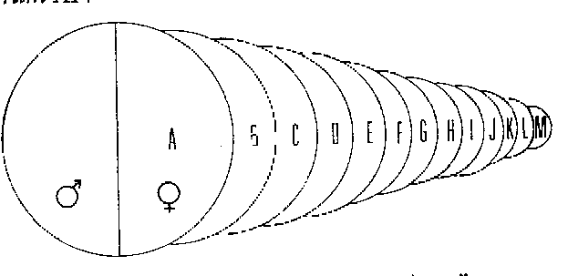
arhetipa majke te će poslužiti kao odličan primjer za prikazivanje razvoja i prirode arhetipa. M na slici označava stvarnu majku koja upravo daje svoj doprinos riznici arhetipa majke. L je majka majke, odnosno baka. K predstavlja prapredaka majke.
Slika 5. Razvojni slijed arhetipa majke¹⁵

J je već ptica, mačka, kobila, lisica itd., I sadržava biljke npr. ruža, karanfil itd., H je kuća, košara, itd., G sadrži vješticu, dobru vilu, božansku djevicu, princezu itd., F je simbolički zmija, pauk, zmaj itd., E sadrži skrovište, dubinu, špilju, itd. D je šuma, dolina, kanjon, itd., C predstavlja zemlju, planinu, itd., B označava more, vodu, itd., sve do A koje je noć, prijemljivo, univerzalni ženski princip najpoznatiji pod imenom kineski Yin. Kroz prošlost se univerzalni ženski princip manifestirao preko mraka, noći, mjeseca, itd. stvarajući ženski arhetip koji se posredstvom čovjeka uobličio u majku. Valja naglasiti da je arhetip ponajprije forma koja obuhvati sadržaj. Potencijal percipiranja majke kao zle vještice ili dobre vile zavisi o ponašanju majke, iskustvu djeteta te o arhetipskom potencijalu kojeg dijete nosi. Možemo reći da je arhetip potencijalni kalup u kojeg će se uliti sadržaj. Arhetip majke stoga interferira sa mogućim kompleksom majke čineći zajedno autonomnu cjelinu, neovisno od svijesti osobe. Navedena autonomija uvelike utječe na dotiču osobu «šaljući» joj emocije, misli, ponašanje, itd. Ona se manifestira u vanjskom svijetu «koristeći» osobu. Cjelina sačinjena od unutrašnjeg i vanjskog ima tendenciju izjedna-čavnja. Psihopatologija nije tema, ali vrijedi naglasiti da nepoznavanje sadržaja ovih cjelina vodi u psihopatologiju i neželjene oblike ponašanja.
Jacobi, J., Psihologija C.G. Junga., Zagreb: Scarabeus-naklada 2006; str 168

2.3.6. Anima i animus
U mnoštvu arhetipova posebnu pozornost zavrjeđuju arhetipovi anima i animus, koji spadaju pod najutjecajnije arhetipe. Skup svih dojmova koje je arhetip žene sakupio tokom prošlosti manifestira se u muškarcu kao konkretna slika unutarnje žene - Anima. Svaki muškarac sadrži animu koja najčešće ostane nesvjesna te kao autonomni arhetip ima mogućnost utjecati na odnos muškarca sa ženama. Ukoliko muškarac ne omogući izražavanje energije anime, on će biti lišen goleme količine energije, te će se unutarnje neprihvaćanje anime manifestirati kao projekcija u vanjskom svijetu. Žena prolazi isti proces sa animusom kojeg voli projicirati među heroje, intelektualce, sportaše i sl. dok anima vodi muškaraca u tamno, umjetničko, dvosmisleno i sl. Valja primjetiti da anima i animus vode osobu preko mosta u nesvjesno. Oni provode dijalog između individualne i kolektivne svijesti. Arhetipovi anima i animus, Majka i Otac, Eros i Logos, itd, imaju mnoštvo korelata u religiji, mitologiji, umjetnosti, svakodnevnom životu itd.

2.3.7. Sjena
Sjena je upotpunjujući dio strukture Jastva. Ona se sastoji od životinjskih instinkta i nagona te svih želja, tendencija, karakternih crta itd. koje su neuskladive sa sviješću osobe. Persona je zamaskira te stoga ona sjena nije vidljiva u vanjskom svijetu, ali ukoliko ostane potisnuta, direktno ili indirektno sjena suočava svijest osobe da je prizna. Projektirana, ona postaje đavo, sotona ili mrski neprijatelj. Ona je istovremeno i zlata vrijedan dio strukture jer predstavlja put do cjelovitosti. Osvještavajući nju, upoznajemo taman dio psihe, što rezultira širenjem odnosno utvrđivanjem Jastva.

2.3.8. Jastvo
Centralna arhetipna struktura, totalitet psihe naziva se Jastvo. Cjelovitost, jedinstvo i ravnoteža su epiteti koje se pridodaju možda i najvažnijoj činjenici čovjekova psihičkog života. Jastvo je centar, središte i cjelokupni okvir kojitranscendira i svjesno i nesvjesno, čineći središte i rub jedinstvenim entitetom. Samorazvojem i upoznavanjem vanjskog i unutrašnjeg, svjesnog i nesvjesnog, persone i sjene, Jastvo postaje transcendirajuća sila iz kojeg središta izvire cjelokupni psihički život, iz malene točke koja ujedinjuje cijelu psihu u krug. Cilj čovjekova psihičkog razvoja je integracija Jastva. Vječna je dubina kruga, jer Jastvo dodiruje ono božansko i beskrajno u nama. Unutrašnja vatra koja izvire iz njega nadilazi svaku individualnu želju, misao ili osjećaj, te se spaja sa božanskim izvorom. Jastvo je numinosum rekao bi Jung. Iskustvo ravnoteže između dobra i zla, radosti i tuge, svjetlost i tame ima presudan utjecaj na osobu. Ona je postigla integritet dualne prirode u jedinstvo Jastva.
Simbol Jastva je mandala: forma koja ima sposobnost stabiliziranja i centriranja Jastva. Tokom perioda suočavanja svjesnog i nesvjesnog, mandala se pojavljuje kao kompenzatorski simbol uspostave jedinstva i ravnoteže Jastva.
Jastvo je izraženo kao krug, cvijet,
kvadrat, itd. sa jasnom tenden-
cijom ka četvorki kao strukturi.
Osnovne karakteristike su simetri-
čnost i fraktaličnost, odnosno
samo-referentnost, što za poslje-
dicu ima aktiviranje i poticanje
samo-svjesnosti. U budizmu i
drugim istočnjačkim disciplinama ,
mandala služi kao sveti simbol za
kontemplaciju kojeg lama predaje
Slika 6. Sri Yantra učeniku. Sri Yantra (vidi sl.6) je
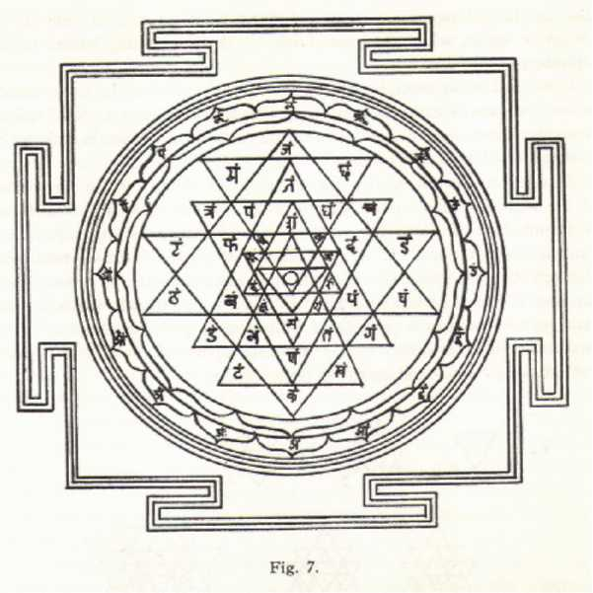
jedan takav primjer mandale, on je instrument za uvođenje poredaka u postojanje. Mandala se pojavljuje širom svijeta tokom cjelokupne povijesti čovječanstva, jasno je da su ih i Jungovi pacijenti redovito producirali. Jung je počeo spontano crtati mandale poslije pisanja Septem Sermonesa . Mandale su mu indicirale njegovo unutrašnje stanje, te djelovale stabilizirajuće. On ih je nazvao «prozorima u vječnosti⁷ što one, zbog svoje fraktalne samoreferntnosti i jesu. Centar Jastva (prikazan u središtu mandale) je izvor psihičkog života.
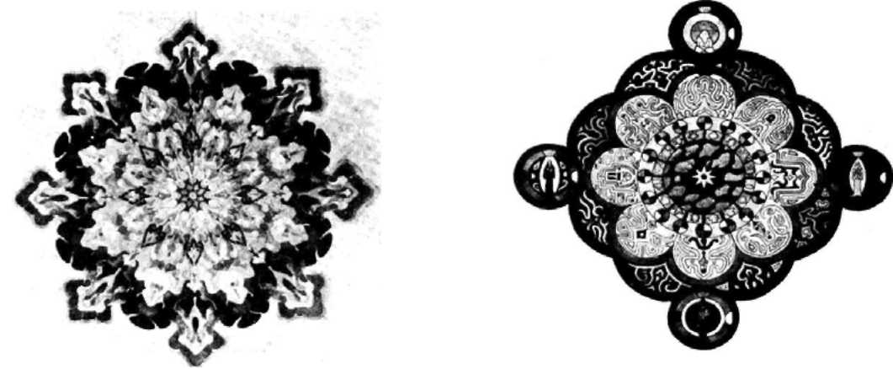
2.4. Epilog drugog poglavlja
Slika 7. i 8. Mandale
Kompleksnost i jednostavnost ljudske prirode izražena je u sažetom prikazivanju Jungova životnog djela. Unutrašnji svijet je istovjetan vanjskom, iako se manifestacija unutrašnjeg svijeta ponekad naziva - sudbina. Zbog ograničenosti prostora, mnoga zanimljiva područja i zaključci do kojih je došao, ovdje nisu izlagana. Za potvrdu psihičkih činjenica koje je Jung obrađivao, potrebno je istražiti i duga područja znanosti. Pristup Jungovim idejama i iz drugih kutova, otkriva nevjerojatnu prirodu psihe, koja uistinu nadilazi granice psihologije.

Jung, C.G., Arhetipovi i kolektivno nesvjesno, Beograd: Atos, 2003
3. Fizika kolektivno nesvjesnog

3.1. Slijepa ulica kvantne fizike
Za razumijevanje polja u koje se uranja kolektivno nesvjesno, potrebno je dokazati postojanje polja preko kojeg se vrši interakcija kolektivne svijesti i RNG uređaja (vidi Sl.3).
Od Aristotelova vremena pa sve do kraja 19. st., vjerovalo se u postojanje etera kao medija za vibriranje elektromagnetskih valova. Pretpostavljalo se da je eter odvojen od materije te da je zemlja uronjena u statično polje etera. Pretpostavka je odbačena nakon eksperimenta kojeg su izveli Albert Michelson i Edward Morley. Eksperiment je mjerio brzinu svjetlosti koja je prolazila kroz eter. Pretpostavljali su da ako postoji eter, brzina svjetlosti će se mijenjati zavisno o smjeru zrake te rotaciji Zemlje. Pokazalo se da je brzina konstanta iz čega se zaključilo da eter ne postoji jer svjetlosti ništa ne pruža otpor. Doduše, oni nisu uzeli u obzir da eter oko zemlje nije statično polje već da ima drugačiju, vrtložno-dinamičnu strukturu. U to vrijeme, adekvatno rješenje za pitanje medija kojim putuju elektromagnetski valovi nije nađeno. Unatoč tome, eter je izbačen iz fizike 20.st.
Razvitak kvantne fizike uvidio je dualnu (čestica-val) prirodu subatomskih čestica. Daljnjim istraživanjima otkriven je sijaset raznolikih čestica, koje se pojavljuju niotkuda. Teorija struna, superstruna, M-teorija, Klausa-Klein teorija i dr. teoretiziraju kvantni svijet. Sve teorije uključuju druge dimenzije, od četiri nadalje. Svaka teorija pokušava sastaviti tzv. Ujedinjenu teoriju svega, koja bi objedinila kvantnu fiziku i teoriju relativnosti, četiri glavne sile te dokazala smislenost pojavljivanja tako širokog spektara čestica koji su graditelji materije. Usprkos takvoj predodžbi o svijetu kvantne fizike, postoji i druga mogućnost, ukoliko uključimo najzad postojanje etera. Fizičari poput Warnera Heisenberga, Erwina Schrodingera, Alberta Einsteina, Neils Bohra, Wolfgang Paulia i dr. smatrali su da nisu toliko bitne čestice koliko «bog» iza njih. Fizičar F. David
Peat objašnjava kako je tvorac kvantne teorije, Warner Heisenberg tvrdio da nije bitno koliko se novih čestica otkriva jer je istinski temelj prirode, simetrija koja se nalazi iza čestica. Ova simetrija je, nastavlja Heisenberg tvrditi, osnovna stvarnost u kojoj se očituje materijalni svijet, te se mogu smatrati nasljednicima Platonovih idealnih krutina, geometrijskim oblicima preko kojih, prema Platonu, eter postaje materija. F. David Peat govori za simetriju koju nalazimo u prirodi sljedeće, «To je zaista osnovni oblik simetrije koji omogućuje uravnoteženje mase i sila, te udvostručenje organa»
Usprkos razvoju kvantne fizike i silnih teorija oko kojih ne postoji dogovor, mnoga pitanja još čekaju odgovor. Mnogi veliki fizičari su smatrali da je kvantna fizika krenula krivim putem. U nemogućnosti izražavanja suštine kvantne fizike , oni su našli autentičniju opciju od svih drugih teorija. Pauli je počeo suradnju s Jungom (ne samo iz znanstvenih razloga), te je nastavio proučavati arhetipove te kao što su mu snovi pokazivali, Kabalu. Bohr je bio predan Taoizmu te je na svom grobu dao ugravirati Taijtu. Heisenberg je nastavio proučavati Platona odnosno tajnu Atlantidskog znanja kojeg je Platon pokazao u svojim djelima, a Schrodinger se uputio u hinduizam. Temeljne paralele između kvantne fizike i istočne religije pokazao je Fritjorf Capra u djelu Tao fizike.

3.2. Kvantni vakuum
Istraživanja vakuuma su dala odgovor da vakuum ne postoji. U pokusima gdje je vakuum doveden u stanje apsolutne nule (-273.15 °C), kada je svako kretanje nemoguće, Dr. Harold E. Puthoff je otkrio more virtualnih fotona koji uskaču i iskaču u «materijalni» svijet, čak i u potpuno mračnoj sobi, znanstvenici mogu mjeriti virtualne fotone, (pre)nositelje energije. Ovo je polje beskonačne energije, tzv. kvantni vakuum, eter, odnosno polje preko kojeg su svi ljudi kolektivno povezani , ne samo međusobno već i sa svakom česticom u
Kozmosu. Sva materija je uronjena u kvantni vakuum, odnosno proizlazi iz kvantnog vakuuma. Nadalje, poznati fizičari John Wheeler i Richard Feynman su došli do računice da u maloj šalici kave ima dovoljno energije za isparavanje svih svjetskih oceana. Što «teče» kvantnim vakuumom?

3.3. Zapis kolektivno nesvjesnog u kvantnom vakuumu
Široko područje fizike etera i torzijskih valova (polja) na ovom mjestu nije moguće detaljno obraditi, iako bi za potpunije razumijevanje to bilo korisno. Zato ću prikazati samo kratke sažetke koji su potrebni sa razradu teme. Čitatelja upućujem na reference gdje su detaljno obrađeni sažetci koje prikazujem.
Zapadna fizika nije pridodavala mnogo pozornosti fizici etera i torzijskim valovima koje su A. Einstein i E. Cartan anticipirali 1913. g., a Nikola Tesla namjerno proizvodio. Torzijske valove je bilo teško mjeriti te ih je moguće sa sigurnošću utvrditi kada eksperiment zadovoljava niz uvjeta. Einstein - Cartan teorija (ECT) je predviđala da su torzijska polja slaba te da se ne mogu micati, no 70-ih godina je naraslo zanimanje za ETC i torzijske valove te su znanstvenici poput D. Sciame, T. Kibbela i dr. razradili ECT demonstrirajući novo razumijevanje prirode torzijski valova. Oni su pokazali da se torzijsko polje stvara pri okretanju objekta, kao npr. okretanje planeta oko vlastite osi.
Jedna od najvećih tajna koje su Rusi sakrivali do pada željezne zavjese bila su otkrića cijenjenog i kontraverznog astrofizičara, Nikolaija Kozyreva. On je otkrio metodu za detektiranje torzijskih valova. Njegovi eksperimenti su ponovljeni mnogo puta, te je on sa svojim kolegama pažljivo razradio metodu, matematiku, teoriju itd. koja je opisivala i detektirala torzijske valove. Kasnije su dr. Harold Aspen sa Cambridgea, Bruce De Palma i dr. uspješno provjerili Kozyreve zaključke. Kozyrev je dokazao da svaka materija emitira mjerljive torzijske valove, od atoma do Sunca. Nadalje, uspio je dokazati da emocije i misli također emitiraju iste valove. Odnosno, sve što postoji na materijalnom planu postoji zahvaljujući eteru. Svaka misao, slika i osjećaj su «zapisani» uvalovima etera, čineći tako polje memorije poznato kao kolektivno nesvjesno. Za usporedbu, citirat ću Lynne McTaggart: «Misli, osjećaji i sve druge, više kognitivne funkcije povezane su s kvantnim informacijama koje istovremeno pulsiraju kroz naš mozak i tijelo. Ljudska percepcija rezultat je međudjelovanja subatomskih čestica našeg mozga i mora kvantne energije. Doslovce rezoniramo s našim svijetom» . Dakle, ono što su tisućljećima naši predci doživljavali (emitirali) formiralo se u konkretne arhetipove. Povezanost psihologije i fizike je fantastična.

3.4. Torus i Implozijska fizika
Od svih ponuđenih teorija koje objašnjavaju materiju (a time i psihu), im-plozijsku fiziku na čelu sa znanstvenikom Danielom Wintersom, smatram naj-
Slika 9. Torus
Slika 10. Torzijski valovi se formiraju
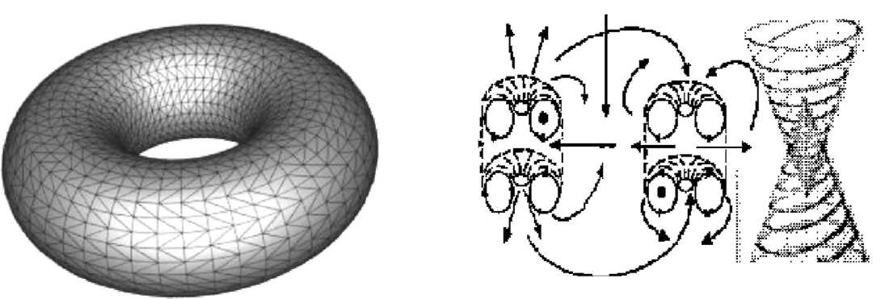
autentičnijim objašnjenjem prirode.
Eter je isprepleteno polje valova. Valovi mogu se «materijalizirati» ukoliko implodiraju u omjeru zlatnog reza odnosno Fibonaccijeva niza. Možemo zamisliti površinu potoka ili rijeke, kada valovi «žele» implodirat, oni naprave vir ili u slučaju torzijskih valova etera, torus (vidi sl.9. i 10.) Ne-destruktivna implozija je jedino moguća ako valovi implodiraju po zlatnom rezu. U tom trenutku oni postaju fraktali koji stvaraju sami sebe. (vidi sl. 11, 12, i 13). Samo-ponavljajuća matrica sljedeći zlatni rez postaje sve kraća, a time postiže i sve veću akceleraciju koja daje gravitaciju premašivši brzinu svijetlosti.
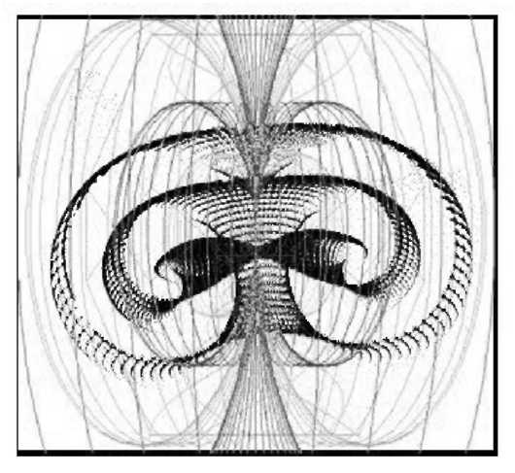
Spiralizacija se nastavlja do trenutka kada se dostigne maksimalna brzina koja daje mirnoću. Formirana točka se pretvara u jezgru uvlačeći u sebe sve, uključujući i svijetlost.
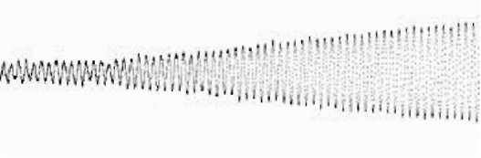
Sl.11 Torus i torzijski valovi
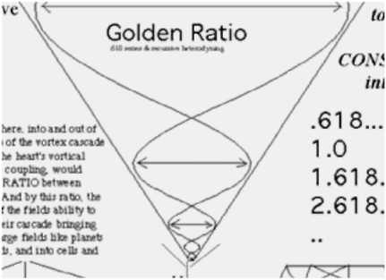

Sl. 12. Fraktaličnost implozije
Sl. 13. Implozija po zlatnom rezu

U prirodi, svemiru, čovjeku itd. se neprestano ponavlja zlatni rez jer je to jedini oblik interferencije valova koji imaju sposobnost stvaranja. Također, ovo rješava mnoga pitanja kemije, fizike ili npr. zašto voda prikazuje pravilne oblike kada je volimo itd. za čije prikazivanje u ovom radu nema dovoljno prostora.

3.5. Epilog trećeg poglavlja
Ovaj kratki sažetak je podloga koja omogućava razumijevanje svijesti, kolektivno nesvjesnog, arhetipova, itd., što će biti istraženo u narednim poglavljima. Navedeni prikaz je rezultat mnogih napora znanstvenika u opisivanju svijeta koji jesmo. Nije prvi put u povijesti čovječanstva da cjelokupni svjetonazor treba iz temelja promijeniti. Mnogi znanstvenici, filozofi i dr. se slažu da je pred nama zanimljivo razdoblje u kojem će integracija raznolikih znanosti omogućiti razumijevanje prirode, svemira i čovjeka iz jednog drugačije perspektive.
4. Biologija kolektivno nesvjesnog

4.1. Hologramsko pamćenje
Neurokirurg Wilder Penfield svojim je istraživanjima dokazao da električno simuliranje pojedinog dijela mozga kod epileptičara uzrokuje «flashback» memorije kod osobe čiji je mozak stimuliran. Njegovi eksperimenti opravdali su pretpostavku da je memorija odnosno sjećanje pohranjeno u mozgu. Kasnija istraživanja poznatog neuropsihologa Karla Lashleyija, nasuprot Penfieldu, dokazuju da odstranjivanje bilo kojeg dijela mozga pokusnog miša, ne utječe na izvršenje zadatka kojeg je prethodno naučio. Nadalje, Penfield nije uspio ponoviti svoje rezultate sa ljudima bez epilepsije. Dakle, memorija nije nužno spremljena u predviđenim dijelovima mozga kako je to Penfield spekulirao.
Navedeno otkriće je navelo neurokirurga Karla Pribrama da konceptualizira mehanizam pamćenja, sjećanja i memorije po uzoru na hologram. Ukratko, naš perceptivni organ je uronjen u more frekvencija, iz kojih mozak interpretira našu stvarnost. Kada bi gledali neki objekt bez da mu dodajemo koncept oblika, boje, itd. odnosno bez interpretacije, «vidjeli» bi samo interferenciju valova. Daljnja istraživanja su ga dovela do zaključka da je pamćenje pohranjeno kao hologram, fraktalično svaki dio sadrži cjelinu. Hologram je objasnio probleme koji su proizašli iz Lashlijevih istraživanja. M. Talbot zaključuje iz Pribramovih i Bohmovih radova da «mozak je hologram uvijen u holografski svemir» ,neprecizno preformulirano Jungovom terminologijom, Jastvo je hologram uvijen u hologram etera.
Mozak se uobičajeno uzima kao generator psihe i svijesti , ali kako on komunicira sa kolektivno nesvjesnim? Zasada, najbolje objašnjenje je da ne komunicira mozak kao zasebna cjelina, već tu ulogu preuzima DNK.
4.2. DNK kao komunikator

Trenutačno u svijetu vlada mišljenje da je čovjek žrtva svojih gena, naslijedni faktor je postao popularan krivac za probleme. Zanimljivo, to nije nikada direktno dokazano, već je spontano prihvaćeno, također u istraživanjima se uvijek govori o vjerojatnostima za aktiviranje gena. Kancerogene supstance u okolini, obiteljska bolest, ili široki pojam vanjskog stresa prednjače kao glavni aktivatori gena za bolesti. No , znanstvenik Bruce H. Lipton, dokazao je da naša svijest i emocije direktno utječe na gene koji se u skladu sa navedenim aktiviraju. Dokazao je da naše emocije (strah i ljubav kao krajnje suprotnosti) direktno utječu na aktivnost ili pasivnost gena za sintetiziranje proteina. Dakle ono što mislimo, percipiramo, osjećamo, itd. je u direktnoj vezi sa aktivacijom DNK.
Revolucionarna istraživanja provedena u Rusiji od strane tima na čelu sa znanstvenicima Peterom P. Garjajevom i kasnije u SAD-u sa Vladimirom Poponinom, posljedično rezultatima istraživanja, otkrivaju vezu između DNK-a i etera. Naime, znanstvenici uglavnom istražuju procese unutar 1.5 do 10 % DNK-a koji ima funkciju davanja uputa sa sintezu proteina. Ostali 98.5 do 90% su prozvali smećem, tzv. junk DNA, jer nisu otkrili njenu funkciju. P. Garjajev i dr. su otkrili fascinantna svojstva koja ima junk DNA. Namjeravajući izmjeriti vibracijski uzorak koji nosi DNK-a, ozračili su DNK-a sa laserom. U uspješno ponovljenim eksperimentima, izvođenima u vakuumu, dokazano je da DNK-a ostaje pospremljena u eteru. Naime, nakon što se ozračena DNK-a ukloni iz vakuumskog prostora, (virtualni) fotoni odnosno čestice svjetla ostaju zabilježeni u formi DNK-a spirale. DNK-a praktički ostaje memorirana unutar kvantnog vakuuma. Spirala je nazvana fantomska DNK-a. Nadalje, DNK ima sposobnost pohranjivanja i emitiranja svjetlosti odnosno informacije. Ruska skupina je uspjela modulirati laser tako da može pohranjivati informacije u obliku svjetlosti direktno u DNK-a te time manipulirati iscjeljenjem organizma. Također, lingvisti koji su zajedno sa P. Garjajevom istraživali DNK-a, otkrili su da se unutar DNK-analaze strukture koja slijede pravila semantike, sintakse, opće gramatike jezika, kako je rekao P. Garjajev «Lingvistička struktura genoma na toj razini je pravi jezik, pravi tekst» Zato nije iznenađenje da se DNK može modulirati i korištenjem riječi i rečenica što upućuje na direktnu vezu svijesti i DNK. Kromosom ozračen emisijom iz DNK-a je zaslužio naziv bio-valni-holografski-kompjuter. Potvrđeno je da DNK posjeduje nelokalnu povezanost u eksperimentima gdje je DNK odvojena od osobe. Donator je bio stimuliran raznolikim video zapisima koji su izazvali emocionalnu reakciju, a DNK je sinkrono reagirala bez obzira na udaljenost donatora i njegovog uzorka DNK.
Kako DNK-a može strukturirati kvantni vakuum odnosno eter, nije na odmak tvrditi da čovjek ima svoj (DNK) ekvivalent u kvantnom vakuumu, eteričnog dvojnika, poznatog kao egipatsko tijelo KA. Spomenuti znanstvenik Daniel Winters, navodi kako upotrjebljujući polje cjelokupne živuće DNK-a, upravo KA je Jungovo kolektivno nesvjesno odnosno njegovo polje memorije i komunikacije sa eterom.

4.3. Epilog četvrtog poglavlja
Ovaj siluetni prikaz istraživanja je dovoljan za valjani zaključak interakcije, čovjek — DNK — eter odnosno, jastvo <-> kolektivno nesvjesno. DNK se ponaša poput antene koja ima sposobnost primanja i slanja valova, ne samo na relaciji svijest — DNK ili DNK jedne osobe u DNK druge osobe, već i na relaciji DNK <-> čestica na rubu svemira. Mi pospremamo naše frekvencije te ih odašiljemo u eter koji svrsishodno tome čini kolektivno nesvjesno. Pribramov prijedlog pospremanja (kolektivne) memorije poput holograma, istraživanjem DNK-a, uzima zanimljivu dimenziju koja je premašila okvire spekulativne teorije.
5. Fizika Jastva

5.1. Analogija torusa i Jastva
Zanimljivo je primijetiti kako Jastvo<->mandala<->torus posjeduju zajedničke osobine. Ponajprije valja usporediti simbol Jastva, mandalu sa torusima:
Slika 13. Mandala se iz središta se fraktalno ponavlja/stvara Slika 14. Mandala sa OM u sredini
Slika 15.Mandala izvire iz spiralnog središta Slika 16. Mandala, emanacija i usisavanje iz središta

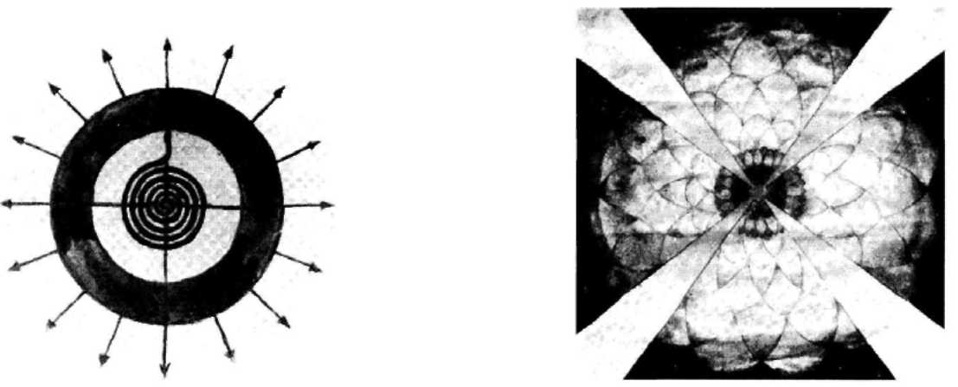

Slika 17. Mandala, samo-stvarajuća spirala Slika 18. Mandala, pogled zmija simbolizira jedinstvo
polarnosti

Slika 20. Mandala, Sunce u središtu Slika 21.Mandala transcendira suprotnosti
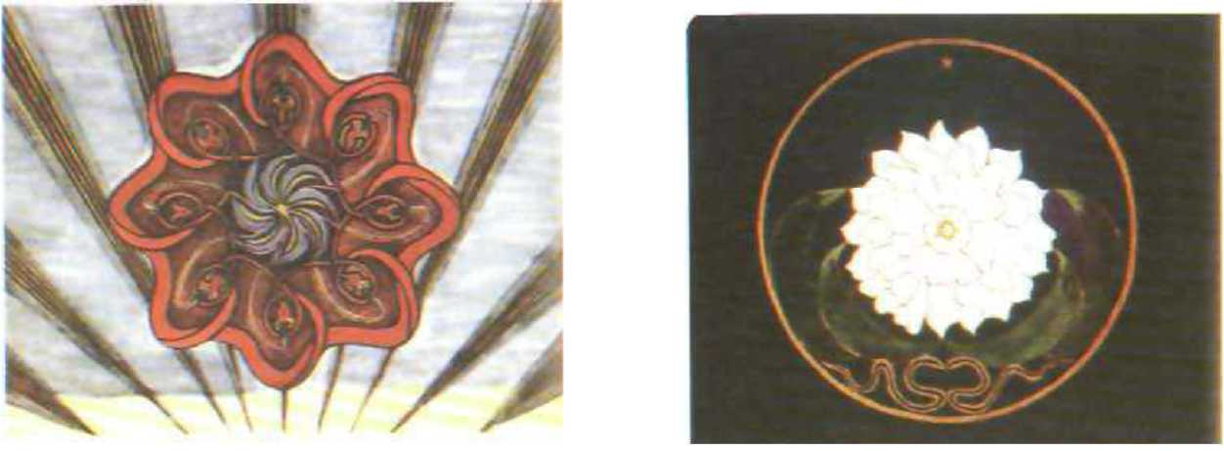

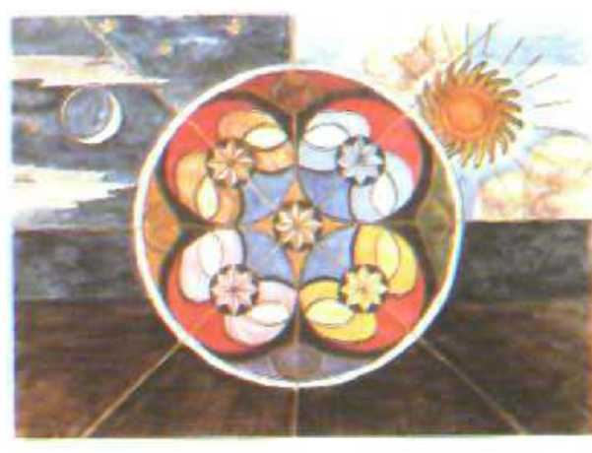
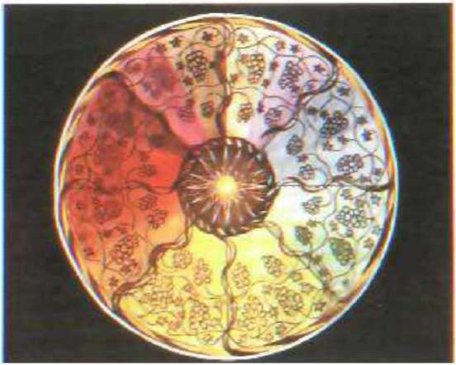
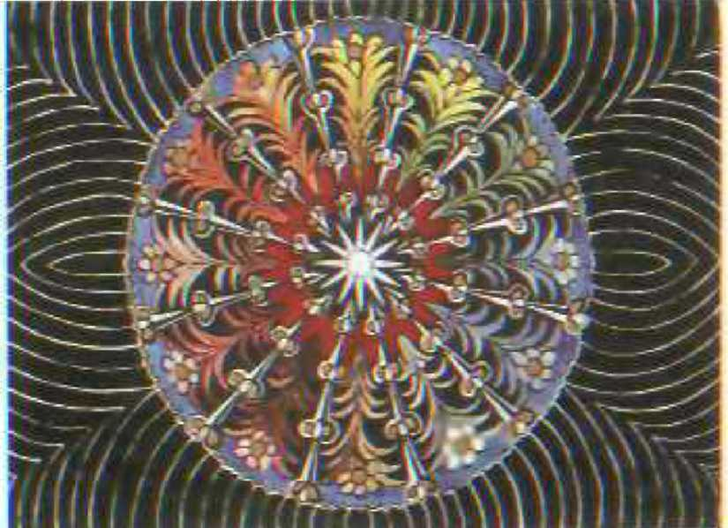

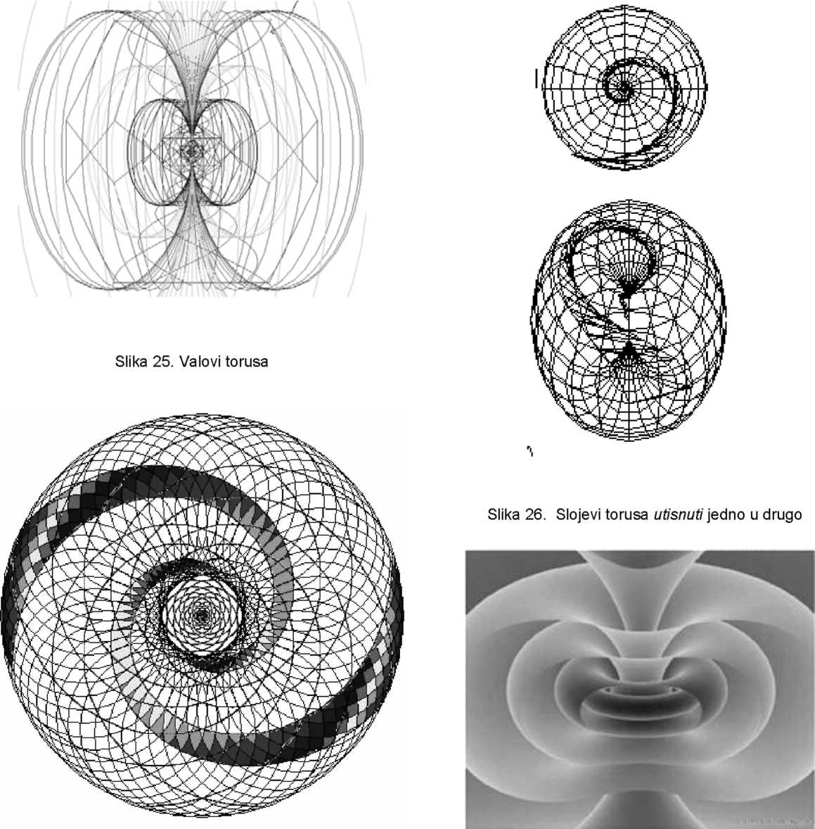
Točka, centar iz koje proizlazi i teče sva energija je centar Jastva, čista svijest, duša, suština, sveti zvuk OM, Casua sui, za koju je na zanimljiv, geometrijski način Johannes Kepler tvrdio da je duša. Jung je naziva prozorom u vječnost, emanirajućim centrom psihičkog života. Točka iz koje nastaju ostale strukture. Priroda te točke rezultira fraklatom (v. sl. 4., 6., 7., 8., 13., 15., 16.,17., 18., 20., 21., 22.), odnosno samo-ponavljajućom tvorbom koja obnavlja sebstvo. Fizika torusa pokazuje istu dinamiku, koja se intuitivno može naslutiti, a daljnjim razmatranjem i dokazati. Crna rupa torusa (v. sl. 10., 11., 12., 23., 24., 25., 26) sadrži iste kvalitete kao i centar Jastva odnosno mandale. Ona također emanira fraktalno tvoreći jabuku koja se konstantno samo-obnavlja. Samo-obnavljanje je ekvivalent samo-svjesnosti. Navedena teza je razlog zašto npr. Sri Yantra (v.sl.6, str.8), služi kao preslika unutrašnjeg stanja koja pomaže pri postizanju koncentracije. Samo-svijest vrača raspršenu pažnju na centar Jastva te time postiže termin koji se primjerice u psihoterapeutskim i dr. školama naziva Sada i Ovdje,(v.2.3.3.). Jung kazuje za točku sljedeće: Ono « nam je strano i istodobno blisko, naše potpuno vlastito središte koje nam je unatoč tome nepoznato, virtualno središte neke tajanstvene konstrukcije (...) počeci našeg sveukupnog duševnog života koji se doimaju kao da nerazmrsivo izviru iz te točke, kojoj naizlgled streme svi najviši i konačni ciljevi. To je paradoks koji je, međutim, neizbježan, želimo li označiti nešto što se nalazi onkraj sposobnosti našeg razuma.» ⁵¹ Dakle, centar torusa i centar Jastva (mandale) opisuju sadrže istu točku.
Slika 23. Torus
Slika 24. Sfera torusa
Obod, krug Sebstva je sadržaj proistekao iz središta. Na mandalama je vidljivo kako sadržaj emanira iz središta. Usporedbom mandala i torusa vidljiva je istovjetnost njihove prirode, a slika 4. (str.7) opisuje strukturu tog oboda. Fraktaličnost oboda mandala opisuje torus.

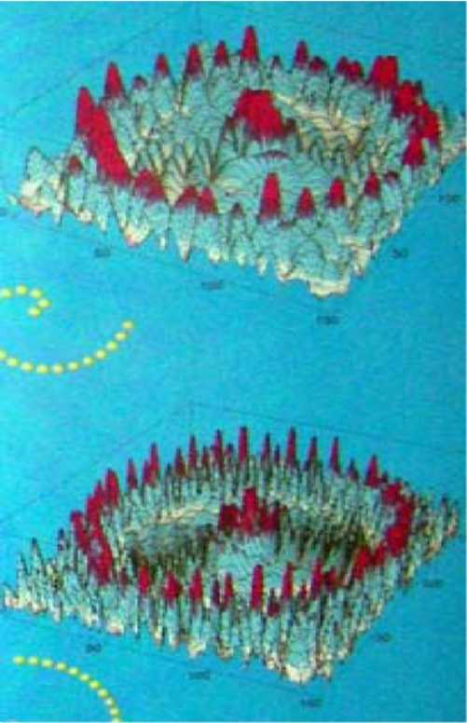
iste kvalitete.
Slika 28. Tillerova pločica
Dr. William Tiller je pomoću tzv. IIED (Intention Imprinted Electric Device) pločice mjerio utjecaj čovjekove koncentracije odnosno namjere. U njegovim eksperimentima, meditant bi koncentracijom utjecao na pločicu. Rezultat bi bio taj da je njegova namjera upisana u pločicu utjecala primjerice na dizanje ili spuštanje pH vrijednosti vode. Njegova pločica prikazuje (v. sl. 18) koncentriranu namjeru kao točka - krug, odnosno formirani torus.⁵² Jedino objašnjene za ovaj fenomen je da čovjekova koncentrirana namjera proizvodi torus jer je čovjekova «psiha»

6. Zaključak
Iz navedenih prikaza i usporedbi, nameće se zaključak:
- Psihologija Jastva je fizika torusa. Opisi i prikazi oba pojma se poklapaju u mjeri lišenoj neodređenosti, zaključak: Jastvo je isto što i torus.
- Kolektivno nesvjesno je memorija «zapisana» u eteru koja komunicira sa individuom preko DNK-a spirale.

Jung i njegovi pacijenti su zamjećivali gravitacijsku točku svijesti, detaljnom dokumentacijom ostavili su dovoljno materijala za suvremene teorije koje se evidentno poklapaju sa Jungovom. Navedeni zaključci koji su proizašli iz razrade objašnjavaju svijest psihu kao manifestaciju koja nije «tamo negdje» ili «u mozgu», ona sada ima svoj jasni fizički ekvivalent, kao fizika torusa. Psiha, Jastvo, nesvjesno i dr. pojmovi sada se mogu opisati pomoću fizike.
Sada je također jasnije kako Jungovi pacijenti (i dr.) «skidaju» materijal s kojima nikad nisu bili u dodiru tokom individualnog života. Kolektivno nesvjesno više nije samo što, već je dobilo i svoje kako.
Moram također napomenuti da u suvremenoj znanosti postoji otpor prema evoluciji misli i ideja, zbog čega ideje izlagane u radu nailaze na stanovite prepreke.
Zaključno, fizika, biologija, psihologija i dr. znanosti, dobivaju na svojoj vrijednosti ukoliko se međusobno povežu, također, radnja iz više kutova daje precizniju i temeljitiju razradu zadane teme.
Sada je jasno zašto su Jungove težnje bile okrenute fizici. Psihologija i fizika su jedan štap sa dva kraja.
7. Literatura

1. Akimov, A.E., Shipov G. I., Torsion Fields and Their Experimental Manifestations,
http://www.eskimo.com/~billb/freenrg/tors/tors.html travanj. 2008.
- Capra, F,. Tao fizike, Beograd: Opus, 1989.
- Gariaev, P., The DNA-wave Biocomputer, www.rialian.com/rnboyd/dna-wave.doc,
travanj 2008.
4. Gariaev, P., Friedman, M.J., Leonova- Gariaeva E.A., Crisis in Life Sciences. The Wave
Genetics Response, http://www.emergentmind.org/gariaev06.htm , travanj. 2008.
- Hall, C.S., Lindzey, G., Teorije ličnosti, Beograd : Nolit , 1983.
- Jacobi, J., Psihologija C.G. Junga., Zagreb: Scarabeus-naklada, 2006.
- Jung, C.G., O psihologiji nesvjesnog, Beograd: Matica srpska, 1977.
- Jung, C.G., Sjećanja, snovi, razmišljanja, Zagreb: Fabula Nova, 2004.
- Jung, C.G., Sedam propovjedi mrtvima., Zagreb: TELEdisc, 2000.

- Jung, C.G., Arhetipovi i kolektivno nesvjesno, Beograd: Atos, 2003.
- Jung, C.G., Čovjek i njegovi simboli, Zagreb : Mladost , 1987.
- Jung, C.G., Psihologija i alkemija, Zagreb : Naprijed , 1984.
- Jung, C.G. ,Pauli, W., Tumačenje prirode i psihe, Zagreb: Prosvjeta, 1989.
- Jung, C.G., Willhelm R.,Tajna zlatnog cvijeta, Niš: Gradina, 1990.
- Lipton, B. H., Biologija vjerovanja, Zagreb: Teledisk, 2007.
- Miller, R. A., Miller, I., Webb, B., Quantum Bioholograph, Journal of Non-Locality
and Remote Mental Interactions Vol.I Nr. 3, http://www.emergentmind.org/ MillerWebbI3a.htm, travanj. 2008.
- Mctaggart, L., Polje, Zagreb: Teledisk, 2005
- Nelson, R. Sep.11 2001: Exploratory and Contextual Analyses,
http://noosphere.princeton.edu/terror.html, 13. travanj 2008.
- Peat., F.D., Sinkronicitet, Čakovec: Dvostruka Duga, 2000.
- Talbot, M., Holografski svemir, Zagreb: Teledisk, 2006.
- Wicherink, Jan., Buđenje Distorzija Duše,
http://www.soulsofdistortion.nl/download/bdd.pdf, travanj. 2008,
- Wilcock, D., The Divine Cosmos, http://www.divinecosmos.com , travanj. 2008.
- Winter, D., Implosion's Grand Attractor, http://www.goldenmean.info/newbook/ , travanj.
2008.
24. Winter, D.,Implosion Group: publishes Dan Winter notes - Feb 06 Newsletter ,
http://www.goldenmean.info/makingwaves/ travanj 2008.
- Winter, D., Conscious kids, www.goldmean.info, travanj 2008.
- Winter, D.,Implosion Group: publishes Dan Winter notes - Feb 06 Newsletter
http://www.goldenmean.info/makingwaves/ , travanj 2008.
27. Winter, D., Is Attention Itself Fractal,
http://www.goldenmean.info/attention/attention.html travanj. 2008

www.maturski.org

Jung C.G., Sjećanja, snovi, razmišljanja, Zagreb: Fabula Nova 2004
Isto, str 42.
Isto, str 42.
Isto. str 45
Isto str. 263
Jung, C.G., Sedam propovjedi mrtvima,. Zagreb: TELEdisc, 2000
Moram napomenuti da Ja nije ego-Ja.
' Neizrecivo, božansko, tajanstveno. Jung, C.G., Sjećanja, snovi, razmišljanja, Zagreb: Fabula Nova 2004, str 270.
v.http://www.orgonelab.org/miller.htm, travanj.2008
Iako je A. Einstein prihvatio ovaj zaključak, 1924 je rekao da se teoretska fizika ne može odvojiti od etera v. http://www.gravitycontrol.org/gravitycontrol.html, travanj. 2008
Michal Talbot u knjizi Holografski svemir primjećuje da se one pojavljuju i potvrđuju u skladu sa «željama»
znanstvenika. Kada jedna skupina otkrije novu česticu, odjednom je i drugi otkriju. Izgleda da će Higgsov bozon biti nađen ako fizičari to dovoljno budu htjeli.
Peat. F.D., Sinkronicitet, Čakovec: Dvostruka Duga 2000 str. 102 ²₂³₄ Isto, str.103.
Capra, F,. Tao fizike, Beograd: Opus, 1989
Treći zakon termodinamike više ne vrijedi, a u prvi zakon je potrebno uključiti jednu malu stvar koju su fizičari zaboravili - svemir.
http ://www.nidsci.org/bios/puthoff.php
Foton je čestica svjetla odnosno, elektromagnetni energetski paket određene frekvencije, riječ virtualni odnosi se na fotone koji se pojavljuju bez izvora svjetla.
v. http://www.integrity-research.org/
Torzijski valovi su posebna vrsta transverzalnih valova, spiralni, ne-destruktivni, samoreferentni, fraktalni valovi, oni čine torus, kasnije ću pokazati zašto su oni vrlo važno.
Dr. Eli Cartan je demonstrirao da prostorvrijeme nije zakrivljeno, već da posjeduje spin koji formira torus 3vidi sl. 9 i 10)
v. Wilcock, D., The Divine Cosmos, 1.chapter : http://www.divinecosmos.com/
Kako na nebu, tako i na zemlji. Hermes Trismegistos je ovo davno izrekao: Kako gore, tako dole.
Također, navedeni zaključak se slaže sa mnogim duhovnim tradicijama koje objašnjavaju da gruba materija nastaje iz finije materije.
Mctaggart, L., Polje, Zagreb: Teledisk, 2005 str.17 ³⁴ Fibonaccijev niz: 1, 1, 2, 3, 5, 8, 13, 21, 34, 55, 89, 144, itd, dva prethodna daju sljedeći, on daje približno Ф Fi, odnosi 0. 618, odnosno omjer koji daje zlatni rez.
Winter, D, Conscious kids, www.goldmean.info, 16. travanj 2008.
Ovo je dokazao Kozyrev i dr., E =mc2 nam i govori da energija je masa; i , brzina svjetlosti može se nadmašiti
Emoto, M., Poruke skrivene u boci, Zagreb: V.B.Z. 2005
v. www.goldenmean.info, Heisenberg je bio u pravu sluteći Platonove idealne krutine, u moru etera iz koje nastaje materija, torusi formiraju Platonove krutine. Dualnost čestice/vala ne postoji. Čestica je zgustnuti eter.
Talbot, M., Holografski svemir, Zagreb: Teledisk, 2006
Ovdje je nužno dodati da se u holografskoj paradigmi uzima holografski model svemira kojeg je prezentirao fizičar David Bohm. Generalno rečeno, on je podijelio «more frekvencija» na eksplicitni red, odnosno materijali, te implicitni, što još jedan u nizu sinonima za eter odnosno kolektivno nesvjesno.
Isto. str. 54
Lipton, B. H., Biologija vjerovanja, Zagreb: Teledisk, 2007
Postotak koji navode raznoliki autori varira, postotak se kreće unutar najmanje 1,5%, najviše 10%. P. Garjajev navodi 2%, v. Gariaev, P., Friedman, M.J., Leonova- Gariaeva E.A., Crisis in Life Sciences. The Wave Genetics Response, http://www.emergentmind.org/gariaev06.htm , travanj. 2008
Gariaev, P., Friedman, M.J., Leonova- Gariaeva E.A., Crisis in Life Sciences. The Wave Genetics Response, http://www.emergentmind.org/gariaev06.htm
Nevezano uz navedeni eksperiment, Cleve Backster je dokazao isti fenomen na staničnoj razini, a fizičar Alan Aspect je dokazao nelokalnost, odnosno, istovremenu komunikaciju dvije čestice.
WInter, D.,Implosion Group: publishes Dan Winter notes - Feb 06 Newsletter http://www.goldenmean.info/makingwaves/ travanj 2008
Za detaljne članke koji opisuju navedena otkrića v. reference
Valja napomenuti da se u središtu mandale pojavljuju i Krist, Buda, Krishna ili druga božanstva i učitelji.
Usp. «I reče Bog: "Neka proklija zemlja zelenilom - travom sjemenitom, stablima plodonosnim, koja, svako prema svojoj vrsti, na zemlji donose plod što u sebi nosi svoje sjeme. I bi tako.» (Knjiga postanka 1,11)
Jung., C.G. ,Pauli, W., Tumačenje prirode i psihe, Zagreb: Prosvjeta, 1989, str. 142

